“珍爱生命之水”绘画评比结果
一等奖
二2张佳怡 一1 孟佳源 一3邵雨晨
二1李雨轩 二3袁浙豫
二等奖
一1赵静怡 一2汪若萱 一2潘玥
一3刘浩然 一4刘滨赫 二2王宏
三等奖
一4杨雨婷 二1王鑫颖 一1张一明
二2吴宸恺 二3蒋馨怡 一2李凯
一等奖生绘画作品选
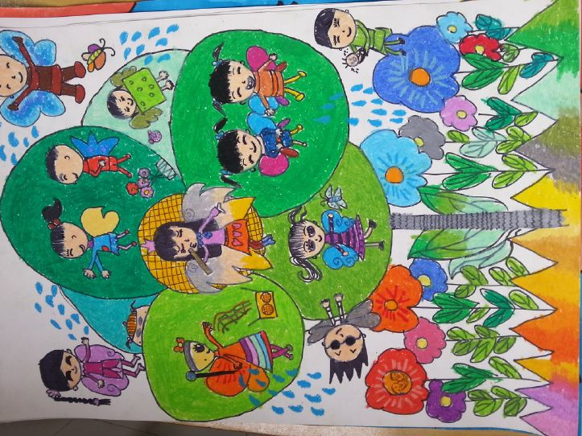
二2张佳怡
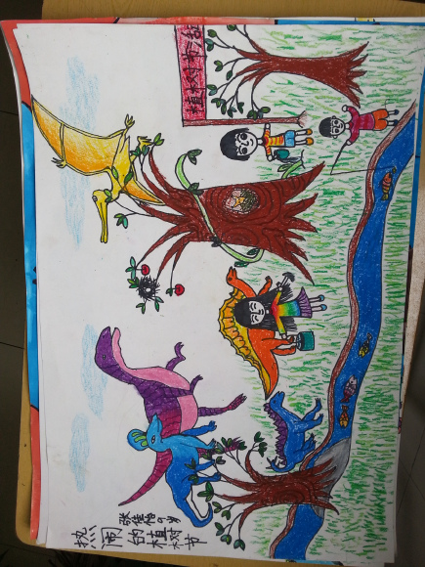
一1 孟佳源

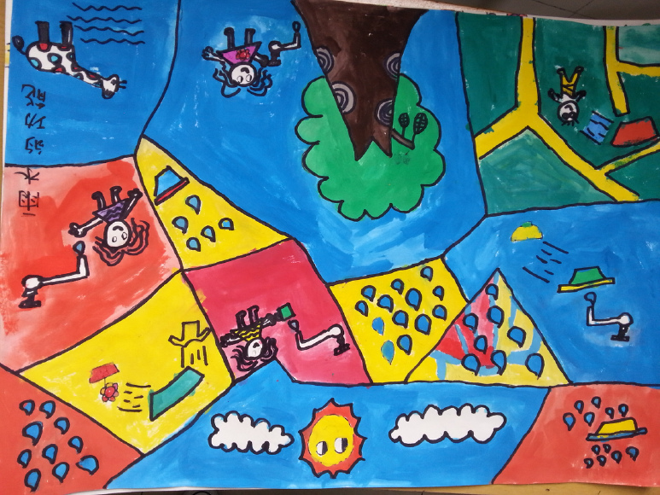
二1李雨轩


二3袁浙豫

“珍爱生命之水”小报评比结果
一等奖
六1阮鹏珠 六2杨彬 五3汤嘉信
六3戴若彤 四3丁静 五2梁浩
三3周许烁
二等奖
五1刘晋卓 五1 薛桢妍 五2 裴冉
五3朱良艳 六1徐佳晨六2 吴雅兰
六3杨兆栋 四1曹俊杰 三3杨晓东
三等奖
三1季心悦 四1龙明嘉 三1李瑞阳
三2汪海洋 三2张佳怡 四2蒋婉婷
三3梁雪 四2戚佳斌 四3易文杰

